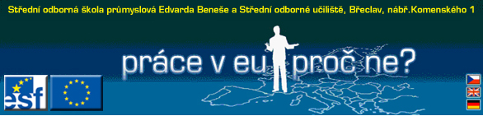

Modellstunde 2– Modul 3

Thema:

Zeit: 45 Min. Erstellt von: Helene Pammer

Spezielle Aufgabe: Suchen von wichtigen Informationen in einem Text

Ziel: Fähigkeit, mit fremdsprachlichen Internettexten zu arbeiten

Materialien, Voraussetzungen: Ein Computerarbeitsplatz pro Schüler, Grundkenntnisse der Arbeit
mit dem Internet , kopierte Fragebögen.

Internetadresse: www.kidsweb.de weiter zu Quiz, Gemüsequiz, Gemüse - ABC
ebenso Obstquiz, Obst - ABC

Als Einstieg ist es möglich, aus ausgedruckten Vorlagen der Bilder ein Memory (Pexeso) zu gestalten und damit ca 10 Min. in Partnerarbeit arbeiten zu lassen.
Tip: Folieren Sie das Pexeso, dann können Sie es öfter verwenden.

1. Durchlesen der Texte, Heraussuchen von Lieblingsobst oder – gemüse.
2. Besprechen: Was essen Sie am liebsten? Warum?
Was essen Sie wozu, als Vor – oder Nachspeise, als Hauptspeise?
- Weiterarbeit mit dem Text, schriftliches Beantworten der Fragen.

Fragenbeispiele:

Woher kommt der meiste Fenchel? Woraus wird Popcorn gemacht? Was ist Blaukraut? Wie alt ist die Zwiebel? Woher kommt die Gurke? Was ist ein Paradiesapfel?
Seit wann wird Mais angebaut?
Was sind Rosinen? Woher stammt die Melone ? Wie schwer kann eine Papaya werden?

- Besprechen der Fragen oder Vergleich in Partnerarbeit
- Erklärung schwieriger Wörter, die nicht verstanden wurden.
- Eventuell noch Rätselaufgaben : Was ist das? Es ist rot, süß und wächst auf dem Boden (Erdbeere). Welches Obst wächst nicht bei uns?(Ananas, Papaya………)
- Als Wiederholung sind noch Multiple-Choice-Aufgaben möglich

Hausaufgabe: Fragen Sie daheim, welches Gemüse zum Kochen verwendet wird und warum.

